Sobre um átomo de hidrogênio no estado fundamental, incidem três fótons, cujas energias, em eletrovolt (eV), são, respectivamente, 13,20, 12,09 e 10,20. Uma vez num estado excitado, o átomo de hidrogênio decairá, emitindo energia na forma de fótons.

Na figura abaixo, estão representadas as energias dos quatro primeiros níveis de energia do átomo de hidrogênio.

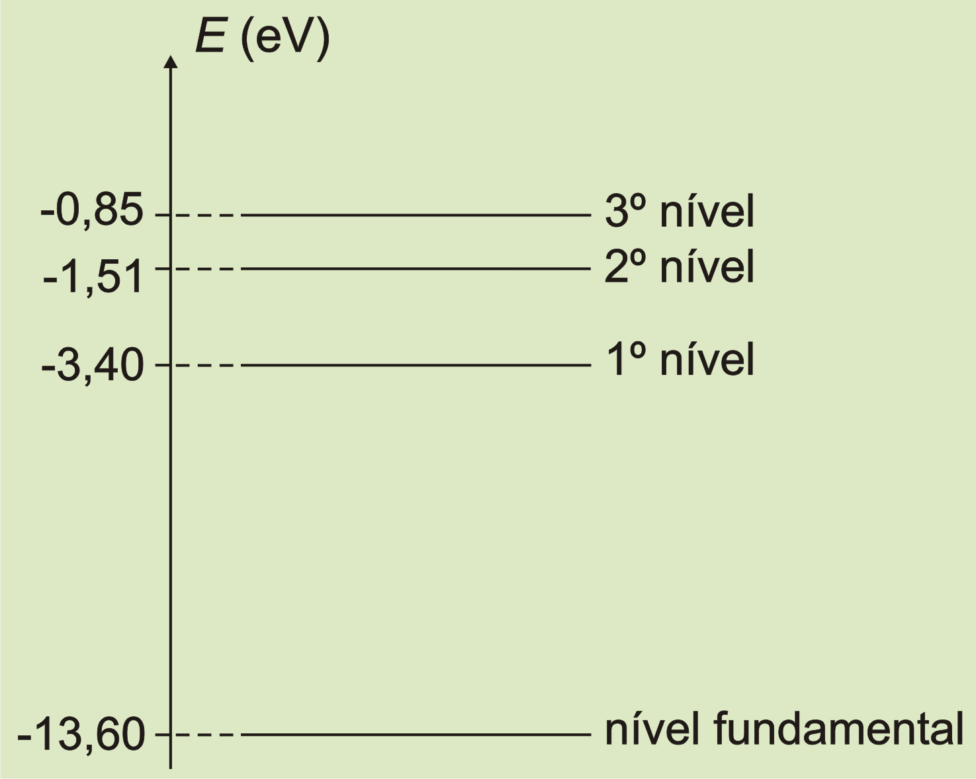

A partir dessas informações:

a) determine quais desses fótons incidentes podem ser absorvidos pelo átomo de hidrogênio no estado fundamental e explicite qual o estado final do átomo em cada caso;

b) represente, na figura localizada no Espaço destinado à Resposta, as possíveis transições dos elétrons que se encontram nos níveis excitados, após a emissão dos respectivos fótons;

c) determine as energias dos fótons emitidos.